Державна служба України з надзвичайних ситуацій
Львівський державний університет безпеки життєдіяльності

Кафедра управління
інформаційною безпекою



КУРСОВА РОБОТА

на тему:

"Програмування мовою С++"

з дисципліни:
"Інформатика"

Виконав:
студент групи ІБ-11 Ковальчук М.В.
^{(виконавець)} ^{(підпис)} ^{(Прізвище ініціали)}

Керівник:
доцент кафедри УІБ Івасенко І.Б.
^{(посада керівника)} ^{(підпис)} ^{(Прізвище ініціали)}

Члени комісії:
1. завідувач кафедри УІБ Грицюк Ю.І.
^{(посада члена комісії)} ^{(підпис)} ^{(Прізвище ініціали)}
2. викладач кафедри УІБ Лозинський О.І.
^{(посада члена комісії)} ^{(підпис)} ^{(Прізвище ініціали)}

Львів – 2013
Львівський державний університет безпеки життєдіяльності
Кафедра управління інформаційною безпекою
КУРСОВА РОБОТА
з дисципліни: "Інформатика"
Варіант № 10
Тема: Програмування мовою С++
Мета роботи: навчитися застосовувати теоретичні знання з програмування при розробленні коду прикладних програм.
Основні завдання: виконати табулювання математичних та логічних функцій; виконати накопичення скінченої суми, добутку; виконати обчислення значень елементів двох двовимірних масивів, після чого здійснити оброблення їх елементів.
Вихідні дані технічного завдання:
Завдання 1: Задано межі та крок зміни аргументів x_{п}= -1.83⋅N+0.5, x_{к}=2.38⋅N+0.5, Δx=(x_{к}–x_{п})/10, y_{п}=-0.74⋅N+1.0, y_{к}=0.86⋅N+1.0 (де N – номер варіанту), Δy=(y_{к}–y_{п})/8, а також дійсне число z=1.3⋅N+1.5. Розробити програму для двовимірного табулювання функції a=f[x,y,z,b] за аргументами х і y
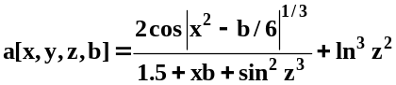 де 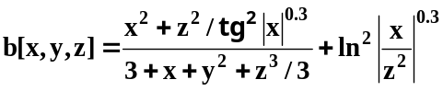;.
Завдання 2: Задано межі та крок зміни аргументів x_{п}=N-D, x_{к}=D+N, Δx=(x_{к}–x_{п})/10, y_{п}= (N-D)/2, y_{к}=(N+D)*2, Δy=(y_{к}–y_{п})/12, а також дійсне число z=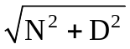) де D – дата народження, а N – номер в списку викладача. Відповідно до номера варіанта потрібно розробити програму для двовимірного табулювання логічної функції с=f[x,y,z,b] за аргументами х і у за математичними виразами 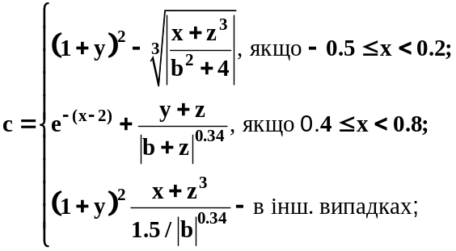; .
Завдання 3: Задано дійсне число x=1.61⋅N (де N – номер варіанту) і цілі числа m=10 i n=5. Відповідно до номера варіанту потрібно розробити програму для обчислення значення подвійної суми 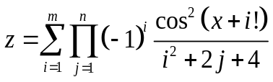
Завдання 4: Задано дійсне число x = 0.68⋅№ (де № – номер варіанту) і ціле число n = 10. Розробити програму для обчислення значень елементів одновимірного масиву 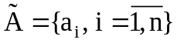 за заданими формулами: 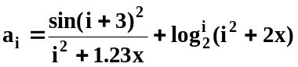 Обчислити:
- C – середнє значення елементів масиву 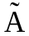;
- m – мінімальне та M – максимальне значення елементів масиву ;
- z – значення арифметичного виразу, визначається за такою формулою:
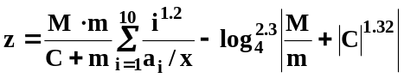
Етапи виконання роботи:
- складання блок-схеми алгоритму розв'язку задачі;
- написання програми;
- підготовка власних коректних вхідних даних для кожної з виконуваних задач, проведення відповідних розрахунків і їх аналіз;
- зробити висновки про відповідність технічного завдання з отриманими результатами.
Додаткові настанови: видаються керівником роботи у процесі її виконання.
Література: [1-4]
Затверджено на засіданні кафедри УІБ __.___.13 р.
Завдання видав: доц. кафедри УІБ І.Б. Івасенко
Виконавець: студент гр. ІБ-11 М.В. Ковальчук
ЗМІСТ
ВСТУП 5
РОЗВ'ЯЗОК завдань 6
Завдання 1. 6
Завдання 2. 7
Завдання 3. 9
Завдання 4. 11
ВИСНОВКИ 14
Список використаної літератури 15
ДодатОК А. Текст Програми 16

ВСТУП
Мова C++ стала універсальною мовою програмування високого рівня з підтримкою декількох сучасних парадигм програмування: об'єктно-орієнтованої, узагальненої та процедурної. Вона була розроблена Б'ярном Страуструпом (англ. Bjarne Stroustrup) в AT&T Bell Laboratories (м. Мюррей-Хілл, шт. Нью-Джерсі) у 1979 р. під назвою "С з класами" (C with Classes). Згодом, у 1983 р. її перейменували на мову C++.
Назву мові "С++" придумав Рік Масситті (Rick Mascitti), яка походить від оператора мови С інкремента "++" (збільшення значення змінної на одиницю). У цей час також був поширений спосіб присвоєння нових імен комп'ютерним програмам, що полягав у додаванні до назви символу "+" для позначення її нових модифікацій. Згідно з задумом Б'ярна Страуструпа, "ця назва вказує на еволюційну природу змін мови C". Виразом "С+" називали попередню мову програмування, зовсім не пов'язану з мовою С++. Багато зі фахівців можуть зауважити, що введення назви мови С++ не змінює самої мови програмування С, тому найточнішим іменем мало б бути "С+1".
У 1990-х роках мова програмування С++ стала однією з найуживаніших мов програмування загального призначення. При створенні мови С++ прагнули зберегти її синтаксис сумісний з мовою С. Більшість програм, написаних мовою С, справно працюють і з компілятором мови С++. Нововведеннями мови програмування С++ порівняно з мовою С було: підтримка об'єктно-орієнтованого програмування через класи і об'єкти; підтримка узагальненого програмування через шаблони; доповнення до стандартної бібліотеки; додаткові типи даних; оброблення винятків; простори імен; вбудовані функції; перевизначення операторів та імен функцій; посилання та оператори управління вільно розподіленою пам'яттю. У 1998 р. ратифіковано міжнародний стандарт мови С++: ISO/IEC 14882 "Standard for the C++ Programming Language". Подальша версія цього стандарту мала назву – ISO/IEC 14882:2003.

РОЗВ'ЯЗОК завдань
Завдання 1.
Задано межі та крок зміни аргументів xп = -1.83 ⋅ N + 0.5, xк = 2.38 ⋅ N + 0.5, Δx = (xк – xп)/10, yп = -0.74 ⋅ N + 1.0, yк = 0.86 ⋅ N + 1.0 (де N – номер варіанту), Δy = (yк – yп)/8, а також дійсне число z = 1.3 ⋅ N + 1.5. Розробити програму для двовимірного табулювання функції a = f[x, y, z, b] за аргументами х і y
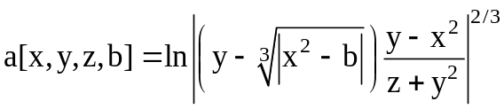 де 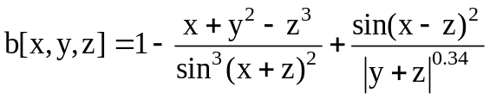
Для більш зручного використання та програмування функцію b = f[x, y, z] запрограмуємо у вигляді функції користувача і назвемо її Fn_b, дана функція буде повертати значення дійсного типу для більшої точності використаємо тип double. Як аргументи ця функція буде приймати три змінні типу double, які для зручності назвемо x, y, z.
// Обчислення значення математичної функції b[x, y, z]
double Fn_b(double x, double y, double z)
{
double b1 = (x + y * y - pow(z,3))/pow(sin(pow(x + z,2)),3);
double b2 = pow(sin(x - z),2);
double b3 = pow(fabs(y + z),0.34);
return 1 - b1 + b2/b3;
}

Аналогічно програмуємо функцію a = f[x, y, z, b] і назвемо її Fn_a.

// Обчислення значення математичної функції a[x, y, z, b]
double Fn_a(double x, double y, double z, double b)
{
double a1 = y - pow(fabs(x * x - b), 1.0/3);
double a2 = (y - x * x)/(z + y * y);
return log(pow(fabs(a1 * a2), 2.0/3));

}
Згідно з умовою завдання нам потрібно розробити програму для двовимірного табулювання функції a = f[x, y, z, b] за двома аргументами х і y. Двовимірне табулювання передбачає послідовну зміну значення аргументу x функції від xп до xк з кроком табулювання Δx, та аргументу y функції від yп до yк з кроком табулювання Δy, аргумент z залишається незмінним. Щоб виконати табулювання функції можна скористатись будь-яким оператором циклу (for, while, do while). Щоб зробити двовимірне табулювання функції необхідно створити конструкцію з двох циклів: один зовнішній, інший внутрішній. Двовимірне табулювання зручніше за все представляти у формі таблиці, в якій стовпцям відповідає зміна одного аргументу, а рядкам зміна іншого. Для того щоб вивести таку таблицю в зручній для перегляду та розуміння формі потрібно виконати ще один додатковий цикл в якому вивести в заголовок таблиці значення аргументу стовпців.
cout<< "Двовимірне табулювання функції a[x, y, z, b]" <<endl;
cout<<setw(12) << " y/x -- > ";
for(x = xp; x <= xk+dx/2; x += dx)
cout<<setw(8) << x;
cout<<endl;
for(y = yp; y <= yk+dy/2; y += dy)
{
cout<<setw(6) << y << " -- > ";
for(x = xp; x <= xk+dx/2; x += dx)
{
b = Fn_b(x, y, z);
cout<<setw(8) << Fn_a(x, y, z, b); // Розрахунок значення функцій a[x, y, z, b]
}
cout<<endl;
}
Внаслідок виконання ця програма відображає на екрані такі результати розрахунку:
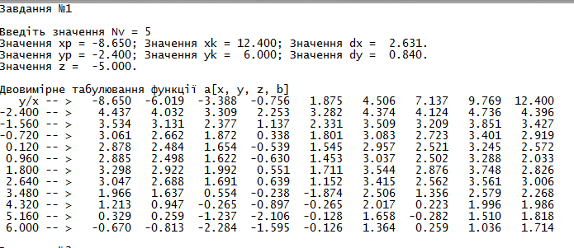

Завдання 2.
Задано межі та крок зміни аргументів x_{п} = N - D, x_{к} = D + N, Δx = (x_{к} – x_{п})/10, y_{п} = (N - D)/2, y_{к} = (N + D) ⋅ 2, Δy = (y_{к} – y_{п})/12, а також дійсне число z = ) де D – дата народження, а N – номер в списку викладача. Відповідно до номера варіанта потрібно розробити програму для двовимірного табулювання логічної функції с = f[x, y, z, b] за аргументами х і у за математичними виразами
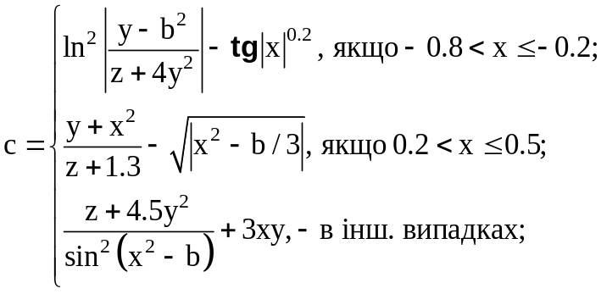;
Згідно з умовою завдання нам потрібно розробити програму для двовимірного табулювання функції с = f[x, y, z, b] та b = f[x, y, z] за двома аргументами х і y. Функцію b = f[x, y, z] беремо з попереднього завдання.
Для більш зручного використання та програмування функцію с = f[x, y, z, b] запрограмуємо у вигляді функції користувача і назвемо її Fn_b, дана функція буде повертати значення дійсного типу для більшої точності використаємо тип double. Як аргументи ця функція буде приймати чотири змінні типу double, які для зручності назвемо x, y, z, b.
// Обчислення значення математичної функції с[x, y, z, b]
double Fn_c(double x, double y, double z, double b)
{
double c = 0;
if ((x > -0.5)&&(x <= -0.2))
c = pow(log(fabs((y - b * b)/(z + 4 * y * y))),2) - tan(pow(fabs(x),0.2));
else if ((0.2 < x)&&(x <= 0.5))
c = (y + x * x)/(z + 1.3) - sqrt(fabs(x * x - b/3));
else c = (z + 4.5 * y * y)/(pow(sin(x * x - b),2))+ 3 * x * y;

return c;
}
Наступний код програми виконує двовимірне табулювання функції с = f[x, y, z, b].
cout<< "Двовимірне табулювання функції c[x, y, z, b]" <<endl;
cout<<setw(12) << " y/x -- > ";
for(x = xp; x <= xk+dx/2; x += dx)
cout<<setw(12) << x;
cout<<endl;
for(y = yp; y <= yk+dy/2; y += dy)
{
cout<<setw(6) << y << " -- > ";
for(x = xp; x <= xk+dx/2; x += dx)
{
b = Fn_b(x, y, z);
cout<<setw(12) << Fn_c(x, y, z, b); // Розрахунок значення функцій c[x, y, z, b]
}
cout<<endl;
}
Внаслідок виконання ця програма відображає на екрані такі результати розрахунку:
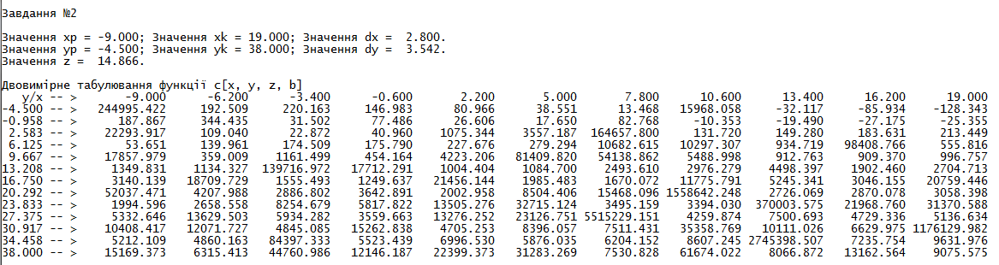

Завдання 3.
Задано дійсне число x = 1.61 ⋅ N(де N – номер варіанту) і цілі числа m = 10 i n = 5. Відповідно до номера варіанту потрібно розробити програму для обчислення значення подвійної суми
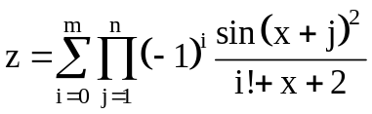
Згідно з умовою завдання нам потрібно розробити програму для обчислення значення подвійної суми. Значення суми – це результат послідовного додавання елементів суми (доданків). Скінченною сумою керує змінна, яка має початкове та кінцеве значення. Так як змінна вказує на порядковий номер доданку, вона змінюється з кроком в одиницю. В програмуванні прийнято реалізовувати суму за допомогою циклу. Подвійна сума за своєю природою – це сума сум. Її можна програмно реалізувати за допомогою двох вкладених циклів: зовнішнього та внутрішнього. Керуюча змінна кожного циклу відповідатиме керуючій змінні подвійної суми.
Для обчислення значення елемента внутрішньої суми необхідно знайти значення факторіала. Для обчислення значення факторіала розроблено функцію користувача, яку названо Fact, яка повертає значення типу double та приймає аргумент типу int.
double Fact(int n)
{
double f = 1;
if(n > 1) for(int i = 2; i <= n; i++) f *= i;
return f;
}
Розробляємо код програми для обчислення значення внутрішньої та зовнішньої суми:
// Обчислення значення внутрішньої суми
double Fn_w(double x, int i, int j )
{
double w1 = (sin(pow((x + j), 2)));
double w2 = ( Fact(i) + x + 2);
return w1/w2;
}

// Обчислення значення зовнішньої суми
double Fn_Ws(double ( *Fn_w)(double, int, int), double x, int m, int n)
{
double s = 0, s1 = 0, c = 0;
int z;
for(int i = 0; i <= m; i++)
{
z = -1;
for(int j = 1; j <= n; j++)
{
z = -z;
c = z * Fn_w(x, i, j);
cout << setprecision(3) << setw(9) << c;
s1 += c;
}
cout << setw(7) << "P = " << setw(8) << s1 << endl;
s += s1;
}
return s;
}
Внаслідок виконання ця програма відображає на екрані такі результати розрахунку:

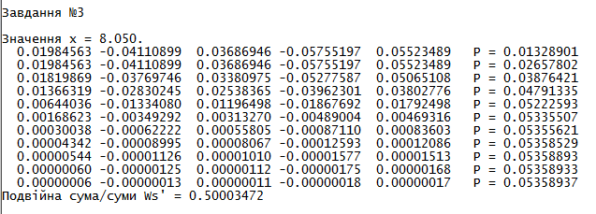

Завдання 4.
Задано дійсне число x = 0.68 ⋅ № (де № – номер варіанту) і ціле число n = 10. Розробити програму для обчислення значень елементів одновимірного масиву 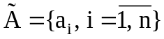 за заданими формулами:
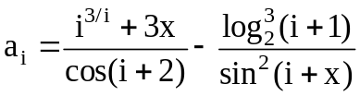
Обчислити:
- C – середнє значення елементів масиву ;
- m – мінімальне та M – максимальне значення елементів масиву ;
- z – значення арифметичного виразу, визначається за такою формулою:
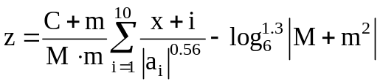
Етапи виконання роботи:
- складання блок-схеми алгоритму розв'язку задачі;
- написання програми;
- підготовка власних коректних вхідних даних для кожної з виконуваних задач, проведення відповідних розрахунків і їх аналіз;
- зробити висновки про відповідність технічного завдання з отриманими результатами.
Згідно з умовою завдання нам потрібно розробити програму для обчислення значень елементів одновимірного масиву.
// Обчислення значення елемента масиву
double Fn_ai(double x, int i)
{
double c1 = (pow(i, 3.0/i) + 3 * x)/(cos(i + 2));
double c2 = (pow(Fn_log(2, i + 1), 3))/(pow(sin(i + x), 2));
return c1 - c2;
}
Масив – це перелік змінних однакового типу, звернення до яких відбувається із застосуванням імені, загального для всіх його елементів. У мові програмування C++ масиви можуть бути одно -, дво - та багатовимірними, хоча в основному використовуються одновимірні масиви. Одновимірний масив – це перелік взаємопов’язаних між собою змінних. Для заповнення масиву нам потрібен цикл:
for(int i = 0; i < size; i++)
{
A[i] = Fn_ai(x, i + 1);
cout << "A[" << i << "] = " << setw(7) << A[i] << endl;
}
Для обчислення середнього значення елементів масиву A розроблено ряд функцій користувача, які повертають нам середнє, мінімальне та максимальне значення елементів масиву і в якості аргументів приймають одновимірний масив A типу double розміром size та число n типу int.
// Обчислення середнього значення елементів масиву
double Fn_Szn(double A[size], int n)
{
double s = 0;
for(int i = 0; i < n; i++) s += A[i];
return s/n;
}

// Обчислення мінімального значення елементів масиву
double Fn_min(double A[size], int n)
{
double min = A[0];
for(int i = 1; i < n; i++)
if(min > A[i]) min = A[i];
return min;
}

// Обчислення максимального значення елементів масиву
double Fn_max(double A[size], int n)
{
double max = A[0];
for(int i = 1; i < n; i++)
if(max < A[i]) max = A[i];
return max;
}
Функції для обчислення мінімального, максимального та середнього значення елементів масиву викликаються та виводяться на екран наступним програмним кодом:
cout << endl << "Середнє значення масиву A C = " << Fn_Szn(A, n) << endl;
cout << "Мінімальне значення масиву A m = " << Fn_min(A, n) << endl;
cout << "Максимальне значення масиву A M = " << Fn_max(A, n) << endl << endl;
Для обчислення значення суми множника z елементів масиву A розроблено функцію користувача, яка повертає значення суми множника і в якості аргументів приймає одновимірний масив A типу double розміром size та число x типу double.
// Обчислення значення суми множника z;
double Fn_sum(double A[size], double x)
{
double s = 0;
for(int i = 1; i <= size; i++)
s += (x + i)/(pow(fabs(A[i - 1]), 0.56));
return s;
}
Так, як мовою програмування С++ не передбачено стандартної функції для обчислення логарифма за основою, розроблено функцію користувача, яка повертає значення логарифма типу double та приймає два аргументи: значення основи типу double та значення числа типу double:
double Fn_log(double osn, double ch)
{
return log(osn)/log(ch);
}
Значення виразу z обчислюється та виводиться на екран наступним програмним кодом:
z = (Fn_Szn(A, n) * Fn_min(A, n)) / (Fn_max(A, n) + Fn_min(A, n)) * Fn_sum(A, x) - pow(Fn_log(6, fabs(Fn_max(A, n) + Fn_min(A, n) * Fn_min(A, n))), 1.3);
cout << "Значення виразу z = " << z << endl;
Внаслідок виконання ця програма відображає на екрані такі результати розрахунку:
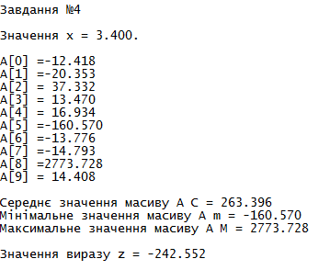
ВИСНОВКИ
Під час виконання першого завдання курсової роботи ми розробили програму для двовимірного табулювання математичної функції та виведення результатів двовимірного табулювання у зручному для розуміння вигляді у формі таблиці.
У другому завданні ми розробили програму для табулювання логічної функції, обчислення значення функціонала(складеної функції) та передали одній функції як аргумент іншу функцію.
Під час виконання третього завдання ми розробили програму для знаходження значення подвійної суми та обчислення значення факторіала.
Під час виконання четвертого завдання ми розробили програму для знаходження значення елемента масиву, заповнення масиву, обчислення середнього значення елементів масиву, обчислення мінімального значення елементів масиву, обчислення максимального значення елементів масиву а також виведення на екран середнього, мінімального та максимального значення елементів масиву. А також для обчислення значення суми множника z елементів масиву A розробили функцію користувача, яка повертає значення суми множника і в якості аргументів приймає одновимірний масив A типу double розміром size та число x типу double та для обчислення логарифма за основою, розробили функцію користувача, яка повертає значення логарифма типу double та приймає два аргументи: значення основи типу double та значення числа типу double.
Ми застосовували теоретичні знання з програмування при розробленні коду прикладних програм.
Список використаної літератури
1. Александреску А. Современное проектирование на С++ / А. Александреску. – Сер.: С++ In-Depth. 3. – М. : Изд. дом "Вильямс", 2002. – 336 c.
2. Аммераалъ Л. STL для программистов на С++ / Л. Аммераалъ. – М. : Изд-во ДМК, 1999. – 240 с.
3. Архангельский А.Я. Программирование в С++ Builder 6 / А.Я. Архангельский. – М. : Изд-во "Бином", 2004. – 1152 с.
4. Бронштейн И.Н. Справочник по математике для инженеров и учащихся втузов / И.Н. Бронштейн, К.А. Семендяев. – 13-е изд., испр. – М. : Изд-во "Наука", Гл. ред. физ.-мат. лит., 1986. – 544 с.
5. Грицюк Ю.І. Програмування мовою С++ : навч. посібн. / Ю.І. Грицюк, Т.Є. Рак. – Львів : Вид - во ЛДУ БЖД, 2011. – 292 с.

ДодатОК А. Текст Програми
#include <vcl>
#include <iostream> // Для потокового введення - виведення
#include <iomanip>
#include <math>
#include <conio> // Для консольного режиму роботи
using namespace std; // Використання стандартного простору імен

const int size = 10; // Оголошення констант

// Обчислення значення математичної функції a[x, y, z, b]
double Fn_a(double x, double y, double z, double b);
// Обчислення значення математичної функції b[x, y, z]
double Fn_b(double x, double y, double z);

double Fn_c(double x, double y, double z, double b);

double Fact(int n);
double Fn_w(double x, int i, int j);
double Fn_Ws(double ( *Fn_w)(double, int, int), double x, int m, int n);

double Fn_ai(double x, int i);
// Обчислення середнього значення елементів масиву
double Fn_Szn(double A[size], int n);
// Обчислення мінімального значення елементів масиву
double Fn_min(double A[size], int n);
// Обчислення максимального значення елементів масиву
double Fn_max(double A[size], int n);
// Обчислення суми множника z
double Fn_sum(double A[size], double x);
// Обчислення значення логарифма від будь - якого числа за будь - якою основою
double Fn_log(double osn, double ch);

int main()
{
// Задання точності
cout.precision(3); // Формат #.###
cout.setf(ios_base::fixed); // Формат #.##
SetConsoleOutputCP(1251); // Виведення кирилиці

// Опис змінних
double dx, xp, xk, x, y, yp, yk, dy, z, b;

cout << "Завдання №1" << endl << endl;
int Nv; cout << "Введіть значення Nv = "; cin >> Nv;
xp = -1.83 * Nv + 0.5; cout << "Значення xp = " << setw(6) << xp << "; ";
xk = 2.38 * Nv + 0.5; cout << setw(14) << "Значення xk = " << setw(6) << xk << "; ";
dx = (xk - xp)/8; cout << setw(14) << "Значення dx = " << setw(6) << dx << "." << endl;
yp = -0.74 * Nv + 1.3; cout << "Значення yp = " << setw(6) << yp << "; ";
yk = 0.86 * Nv + 1.7; cout << setw(14) << "Значення yk = " << setw(6) << yk << "; ";
dy = (yk - yp)/10; cout << setw(14) << "Значення dy = " << setw(6) << dy << "." << endl;
z = -1.3 * Nv + 1.5; cout << "Значення z = " << setw(7) << z << "." << endl << endl;

cout << "Двовимірне табулювання функції a[x, y, z, b]" << endl;
cout << setw(12) << " y/x --> ";
for(x = xp; x <= xk + dx/2; x += dx)
cout << setw(8) << x;
cout << endl;
for(y = yp; y <= yk + dy/2; y += dy)
{
cout << setw(6) << y << " --> ";
for(x = xp; x <= xk + dx/2; x += dx)
{
b = Fn_b(x, y, z);
cout << setw(8) << Fn_a(x, y, z, b); // Розрахунок значення функцій a[x, y, z, b]
}
cout << endl;
}

cout << endl << "Завдання №2" << endl << endl;
double D = 14;
xp = Nv - D; cout << "Значення xp = " << setw(6) << xp << "; ";
xk = D + Nv; cout << "Значення xk = " << setw(6) << xk << "; ";
dx = (xk - xp)/10; cout << "Значення dx = " << setw(6) << dx << "." << endl;
yp = (Nv - D)/2; cout << "Значення yp = " << setw(6) << yp << "; ";
yk = (Nv + D) * 2; cout << "Значення yk = " << setw(6) << yk << "; ";
dy = (yk - yp)/12; cout << "Значення dy = " << setw(6) << dy << "." << endl;
z = sqrt(Nv * Nv + D * D); cout << "Значення z = " << setw(7) << z << "." << endl << endl;

cout << "Двовимірне табулювання функції c[x, y, z, b]" << endl;
cout << setw(12) << " y/x --> ";
for(x = xp; x <= xk + dx/2; x += dx)
cout << setw(12) << x;
cout << endl;
for(y = yp; y <= yk + dy/2; y += dy)
{
cout << setw(6) << y << " --> ";
for(x = xp; x <= xk + dx/2; x += dx)
{
b = Fn_b(x, y, z);
cout << setw(12) << Fn_c(x, y, z, b); // Розрахунок значення функцій c[x, y, z, b]
}
cout << endl;
}

cout << endl << "Завдання №3" << endl << endl;
int n = 5, m = 10;
x = 1.61 * Nv; cout << "Значення x = " << x << "." << endl;
cout << "Подвійна сума/суми Ws' = " << Fn_Ws(Fn_w, x, m, n) << endl;

cout << endl << "Завдання №4" << endl << endl;
cout.precision(3);
double A[size];
n = 10;
x = 0.68 * Nv; cout << "Значення x = " << x << "." << endl << endl;
for(int i = 0; i < size; i++)
{
A[i] = Fn_ai(x, i + 1);
cout << "A[" << i << "] = " << setw(7) << A[i] << endl;
}

// Виклик функцій
cout << endl << "Середнє значення масиву A C = " << Fn_Szn(A, n) << endl;
cout << "Мінімальне значення масиву A m = " << Fn_min(A, n) << endl;
cout << "Максимальне значення масиву A M = " << Fn_max(A, n) << endl << endl;

z = (Fn_Szn(A, n) * Fn_min(A, n))/(Fn_max(A, n) + Fn_min(A, n)) * Fn_sum(A, x)
- pow(Fn_log(6, fabs(Fn_max(A, n) + Fn_min(A, n) * Fn_min(A, n))), 1.3);
cout << "Значення виразу z = " << z << endl;
getch(); return 0;
}

// Обчислення середнього значення елементів масиву
double Fn_Szn(double A[size], int n)
{
double s = 0;
for(int i = 0; i < n; i++) s += A[i];
return s/n;
}

// Обчислення мінімального значення елементів масиву
double Fn_min(double A[size], int n)
{
double min = A[0];
for(int i = 1; i < n; i++)
if(min > A[i]) min = A[i];
return min;
}

// Обчислення максимального значення елементів масиву
double Fn_max(double A[size], int n)
{
double max = A[0];
for(int i = 1; i < n; i++)
if(max < A[i]) max = A[i];
return max;
}

// Обчислення суми множника z;
double Fn_sum(double A[size], double x)
{
double s = 0;
for(int i = 1; i <= size; i++)
s += (x + i)/(pow(fabs(A[i - 1]), 0.56));
return s;
}

double Fn_log(double osn, double ch)
{
return log(osn)/log(ch);
}

// Обчислення значення елемента масиву
double Fn_ai(double x, int i)
{
double c1 = (pow(i, 3.0/i) + 3 * x)/(cos(i + 2));
double c2 = (pow(Fn_log(2, i + 1), 3))/(pow(sin(i + x), 2));
return c1 - c2;
}

double Fact(int n)
{
double f = 1;
if(n > 1) for(int i = 2; i <= n; i++) f *= i;
return f;
}

double Fn_w(double x, int i, int j )
{
double w1 = (sin(pow((x + j), 2)));
double w2 = ( Fact(i) + x + 2);
return w1/w2;
}

double Fn_Ws(double ( *Fn_w)(double, int, int), double x, int m, int n)
{
double s = 0, s1 = 0, c = 0;
int z;
for(int i = 0; i <= m; i++)
{
z = -1;
for(int j = 1; j <= n; j++)
{
z = -z;
c = z * Fn_w(x, i, j);
cout << setprecision(8) << setw(12) << c;
s1 += c;
}
cout << setw(7) << "P = " << setw(8) << s1 << endl;
s += s1;
}
return s;
}
// Обчислення значення математичної функції a[x, y, z, b]
double Fn_a(double x, double y, double z, double b)
{
double a1 = y - pow(fabs(x * x - b), 1.0/3);
double a2 = (y - x * x)/(z + y * y);
return log(pow(fabs(a1 * a2), 2.0/3));

}
// Обчислення значення математичної функції b[x, y, z]
double Fn_b(double x, double y, double z)
{
double b1 = (x + y * y - pow(z, 3))/pow(sin(pow(x + z, 2)), 3);
double b2 = pow(sin(x - z), 2);
double b3 = pow(fabs(y + z), 0.34);
return 1 - b1 + b2/b3;
}

// Обчислення значення математичної функції с[x, y, z, b]
double Fn_c(double x, double y, double z, double b)
{
double c = 0;
if((x > - 0.5)&&(x <= -0.2))
c = pow(log(fabs((y - b * b)/(z + 4 * y * y))), 2) - tan(pow(fabs(x), 0.2));
else if((0.2 < x)&&(x <= 0.5))
c = (y + x * x)/(z + 1.3) - sqrt(fabs(x * x - b/3));
else c = (z + 4.5 * y * y)/(pow(sin(x * x - b), 2)) + 3 * x * y;

return c;
}

